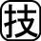１ ◆資料チェック>>> 次のグラフ中の①～④にあてはまる製品を下の語群から選び，書きなさい。
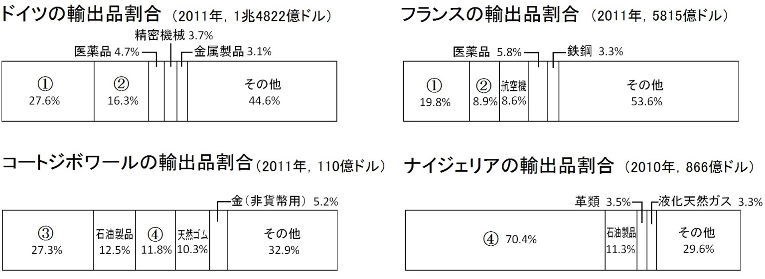

①（ ） ②（ ） ③（ ） ④（ ）
【語群】
原油 カカオ豆 機械類 自動車

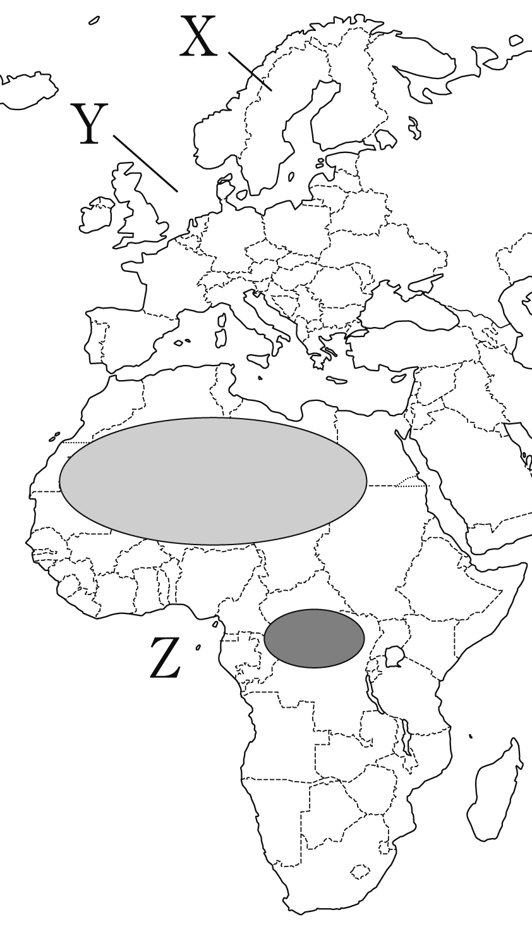２ ◆地図チェック>>> 次の地図を見て，問いに答えなさい。
⑴ 大西洋側にフィヨルドが見られる，Xの半島を何といいますか。
（ ）
⑵ イギリスやノルウェーにより油田が開発されたYの海洋を何といいますか。
（ ）
⑶ ヨーロッパとアフリカの間にある海洋を何といいますか。
（ ）
⑷ 地図中に で示した世界最大の砂漠を何といいますか。
（ ）
⑸ 赤道が通る で示した盆地を何といいますか。
（ ）
⑹ 湾岸でカカオ豆の栽培がさかんなZの湾を何といいますか。
（ ）

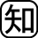３ ◆重要語句チェック>>> 次の問いに答えなさい。
⑴ ヨーロッパの気候が高緯度のわりに温暖なのは，暖流の上を何という風が吹いているからですか。
（ ）
⑵ 夏は高温で乾燥し，冬は温暖で雨が多い気候を利用して，地中海沿岸で行われている農業を何といいますか。
（ ）
⑶ ＥＵによる統合が進む中で，2002年に導入されたＥＵ域内の共通通貨を何といいますか。
（ ）
⑷ アフリカの多くの国に見られる，限られた農産物や鉱産資源の生産や輸出にかたよった経済のことを何といいますか。 （ ）
⑸ アフリカやアジアなどの植民地で，現地の人々を使い，特定の商品作物を大量に生産していた大農園のことを何といいますか。 （ ）

